Задание 1:

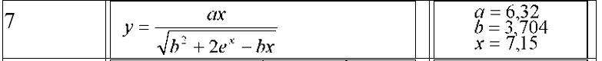

import math  
  
E = math.e  
  
a = 6.32  
b = 3.704  
x = 7.15  
  
y = (a \* x) / math.sqrt(math.pow(b, 2) + 2 \* math.pow(E, x) - b \* x)  
  
print(y)

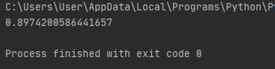

Задание 2:

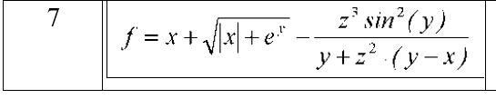

import math  
  
E = math.e  
  
z = float(input())  
y = float(input())  
x = float(input())  
  
f = x + math.sqrt(abs(x) + math.pow(E, y)) - (math.pow(z, 3) \* math.pow(math.sin(y), 2)) / (y + z \* z \* (y - x))  
  
print(f)

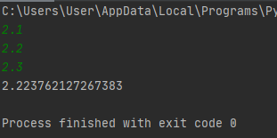

Задание 3:

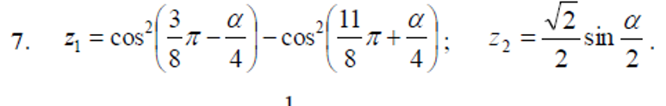

import math  
  
PI = math.pi  
  
a = float(input())  
  
z1 = math.pow(math.cos((3 / 8) \* PI - a / 4), 2) - math.pow(math.cos(11 \* PI / 8 + a / 4), 2)  
z2 = (math.sqrt(2) / 2 \* math.sin(a / 2))  
  
print(z1)  
print(z2)

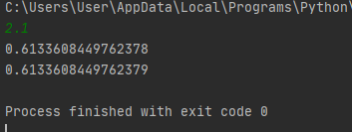

Контрольные вопросы:

1. Подключить модуль можно с помощью инструкции import:

import math

1. Динамическая типизация в языке python выглядит так:

a = 'Hello world!'  
a = 10  
a = 15.2

1. Существует несколько вариантов запуска программ на языке python:

* Интерактивный режим можно запустить из консоли

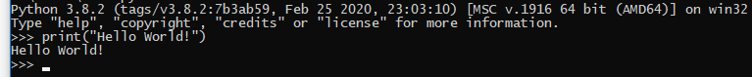

* Запуск из командной строки



* Запуск из IDE

1. Простейшая программа на языке Python выглядит так:

print("Hello World!")